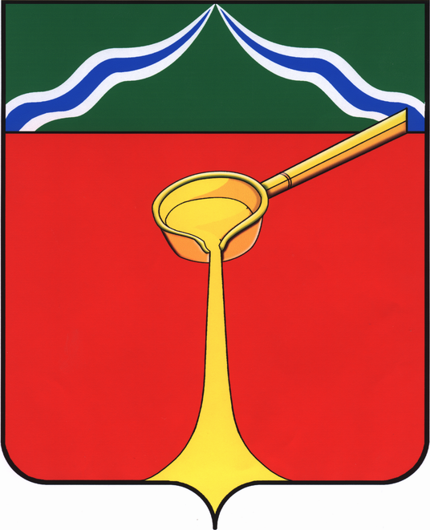

Калужская область
Л Ю Д И Н О В С К О Е Р А Й О Н Н О Е С О Б Р А Н И Е
муниципального района
«Город Людиново и Людиновский район»
Р Е Ш Е Н И Е

от 11.02.2021 г. №45
О передаче движимого имущества
из собственности муниципального района
«Город Людиново и Людиновский район» в
собственность городского поселения «Город Людиново»

В связи с необходимостью закрепления муниципального имущества за специализированной организацией Людиновское Районное Собрание
Р Е Ш И Л О:
1. Утвердить перечень муниципального имущества, предлагаемого к безвозмездной передаче из собственности муниципального образования муниципальный район «Город Людиново и Людиновский район» в собственность муниципального образования городское поселения «Город Людиново» (прилагается).
2. Контроль за исполнением настоящего Решения возложить на председателя комиссии по местному самоуправлению, соблюдению законности, контролю и депутатской этике Лазареву В.В.
3. Настоящие решение вступает в силу после официального опубликования.

Глава муниципального района
"Город Людиново и Людиновский район" Л.В. Гончарова

Приложение
к Решению Районного Собрания от 11.02.2021 №45

ПЕРЕЧЕНЬ
имущества, предлагаемого к безвозмездной передаче из собственности
муниципального образования муниципальный район «Город Людиново и Людиновский район» в собственность муниципального образования городское поселения городское поселение «Город Людиново»

№ п/п | Наименование имущества | Кол-во (шт.) | Балансовая стоимость (руб.)
1 | Стол малый зал | 1 | 1 479,06
2 | Стол малый зал-1 | 1 | 1 479,06
3 | Стол малый зал-10 | 1 | 1 479,06
4 | Стол малый зал-11 | 1 | 1 479,06
5 | Стол малый зал-12 | 1 | 1 479,06
6 | Стол малый зал-13 | 1 | 1 479,06
7 | Стол малый зал-14 | 1 | 1 479,06
8 | Стол малый зал-15 | 1 | 1 479,06
9 | Стол малый зал-16 | 1 | 1 479,06
10 | Стол малый зал-17 | 1 | 1 479,06
11 | Стол малый зал-18 | 1 | 1 479,06
12 | Стол малый зал-19 | 1 | 1 479,06
13 | Стол малый зал-2 | 1 | 1 479,06
14 | Стол малый зал-20 | 1 | 1 479,06
15 | Стол малый зал-21 | 1 | 1 479,06
16 | Стол малый зал-22 | 1 | 1 479,06
17 | Стол малый зал-23 | 1 | 1 479,06
18 | Стол малый зал-24 | 1 | 1 479,06
19 | Стол малый зал-25 | 1 | 1 479,06
20 | Стол малый зал-26 | 1 | 1 479,06
21 | Стол малый зал-27 | 1 | 1 479,06
22 | Стол малый зал-28 | 1 | 1 479,06
23 | Стол малый зал-29 | 1 | 1 479,06
24 | Стол малый зал-3 | 1 | 1 479,06
25 | Стол малый зал-30 | 1 | 1 479,06
26 | Стол малый зал-31 | 1 | 1 479,06
27 | Стол малый зал-4 | 1 | 1 479,06
28 | Стол малый зал-5 | 1 | 1 479,06
29 | Стол малый зал-6 | 1 | 1 479,06
30 | Стол малый зал-7 | 1 | 1 479,06
31 | Стол малый зал-8 | 1 | 1 479,06
32 | Стол малый зал-9 | 1 | 1 479,06

